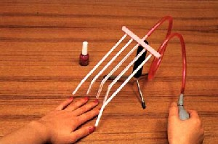 | ASCIUGA UNGHIE  Una volta dato lo smalto sulle unghie, si mette la mano sotto le cannucce (notare che sono regolabili) e con l'altra mano si manda aria grazie alla pompetta.  VOTO:8
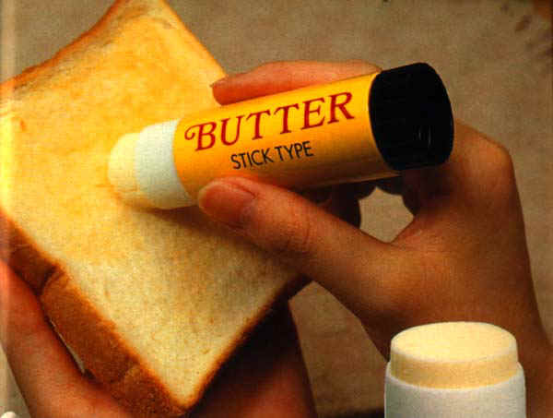 | BURRO IN STICK  Pratico burro in stick che permette di spalmare il burro in maniera uniforme senza sporcare niente.  VOTO:7
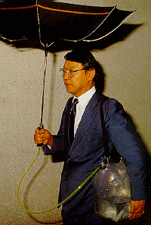 | OMBRELLO RACCOGLI - ACQUA  Questo ombrello permette di ripararsi dalla pioggia e di raccogliere l'acqua piovana in un serbatoio da trasportare a tracolla.  VOTO:9
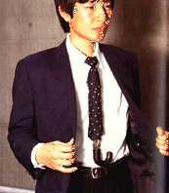 | OMBRELLO - CRAVATTA  Piccolo ombrello che può essere riposto all'interno della cravatta.  VOTO:8
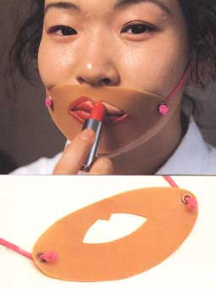 | MASCHERA PER ROSSETTO  Piccola maschera che permette di mettersi il rossetto senza sbavature e con precisione.  VOTO:9
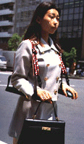 | APPOGGIA BRACCIA  Permette di riposare le braccia, mentre si cammina.  VOTO:7

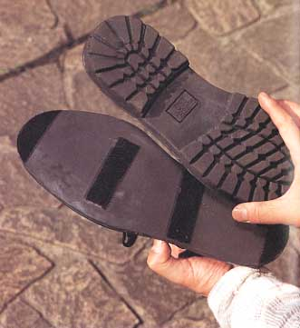 | IMPRONTE FALSE  Queste scarpe permettono di lasciare impronte che ingannano l’inseguitore: è infatti possibile girare la suola di 180° lasciando impronte contrarie al senso di marcia.  VOTO:10
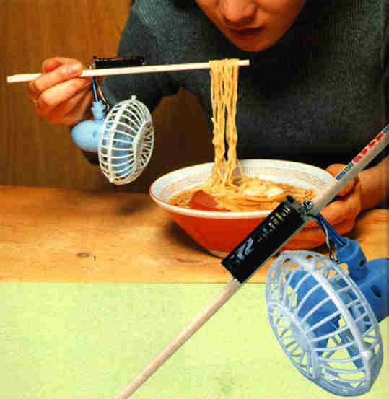 | RAFFREDDA SPAGHETTI  In Giappone c’è l’abitudine di servire piatti molto caldi,ed invece di soffiare il nostro amico ha inventato questo aggeggio.  VOTO:9
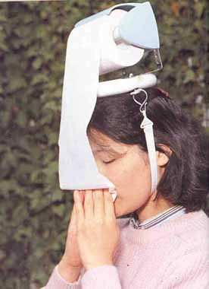 | RAFFREDDORE  Vi è mai capitato di avere un raffreddore che non vi lascia in pace un secondo?  Ecco risolto il problema!!!  VOTO:9
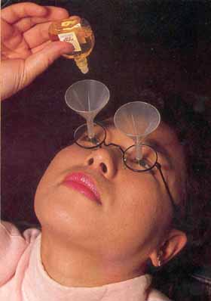 | OCCHIALI PER COLLIRIO  Occhiali che grazie a due piccoli imbuti permettono di mettersi il collirio da soli centrando l'occhio.  VOTO:10
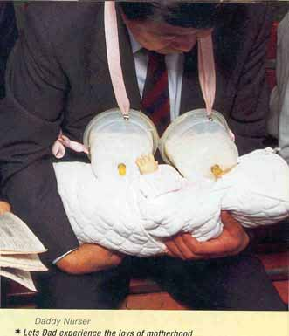 | SENO PER PAPA'  Pratico seno per uomini da cui il bambino può ciucciare come se fosse il seno della madre.  VOTO:10
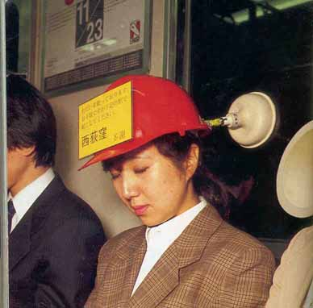 | ELMETTO  Elmetto da usare per dormire in metropolitana o in treno.  Va attaccato con la ventosa al vetro e sulla targhetta bisogna scrivere la propria fermata; in questo modo il nostro vicino ci sveglierà quando dobbiamo scendere.  VOTO:10

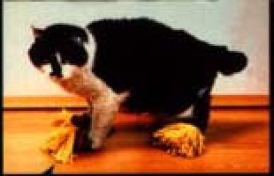 | PANTOFOLE PER GATTO  Pantofole da far indossare ai gatti per non far lasciare le impronte.  VOTO:7
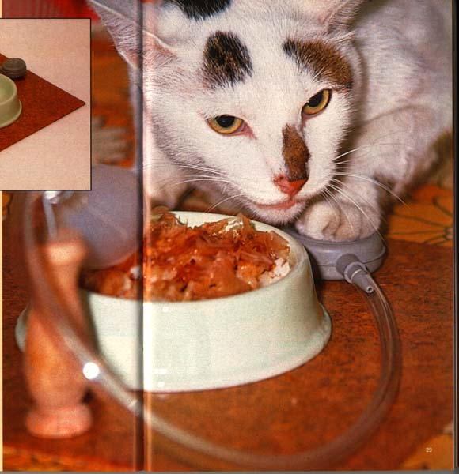 | RAFFREDDA MANGIARE  Compratelo al vostro gatto!!!  Con la zampa il gatto aziona un ventilatore che raffredda il suo cibo.  VOTO:10
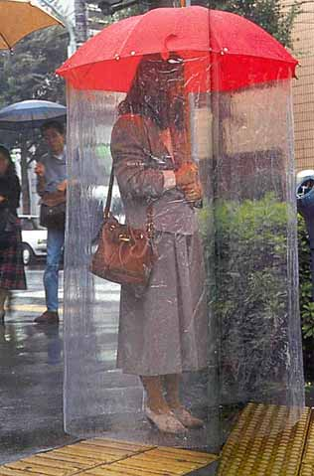 | OMBRELLO  Ombrello che ripara anche tutto il corpo dall'acqua.  VOTO:9
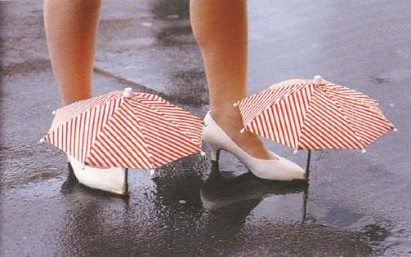 | OMBRELLINI PER SCARPE  Due piccoli ombrellini proteggeranno le vostre calzature dall'acqua piovana.  VOTO:10
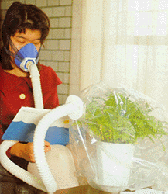 | ARIA SANA  Abitate in una grande città?  Non sopportate più lo smog?  Ecco la soluzione per voi!!!  VOTO:10
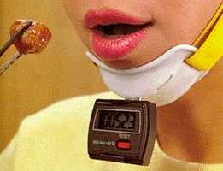 | MASTICOMETRO  Mangiate troppo velocemente e masticate poco il cibo?  Usate il contatore di masticate per migliorare le vostre abitudine a tavola.  VOTO:10+

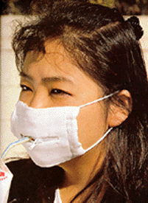 | MASCHERINA  Mascherina per respirare nello smog con apposita fessura per bere tipo piloti di F1.  VOTO:7
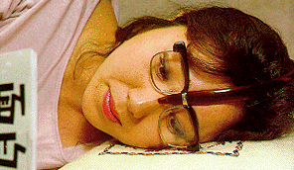 | OCCHIALI  Comodi occhiali che grazie alla loro particolare montatura permettono anche di fare un pisolino senza doverli togliere.  VOTO:9
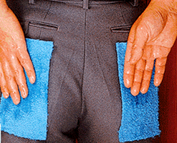 | ASCIUGAMANO  Asciugamani sempre a portata di mano che si applicano sul retro dei pantaloni.  VOTO:8
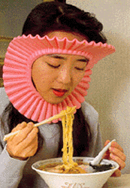 | RIPARA SCHIZZI  Serve per riparare il vostro viso da schizzi di sugo o quant'altro  VOTO:9
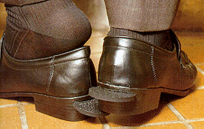 | LEVA SCARPE  Appendici applicate a normali scarpe che aiutano a levarle senza dover cercare ogni volta il calzascarpe.  VOTO:10+
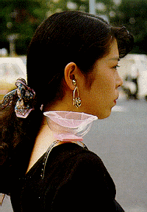 | SALVA ORECCHINI  Serve per non perdere gli orecchini.  (Bisogna ammettere che è un po' anti-estetico)  VOTO:10+

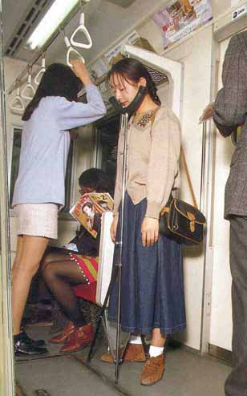 | REGGI-TESTA  Comodissimo per riposarsi in metropolitana, treno, o autobus quando si trova posto.  VOTO:8
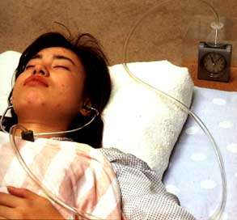 | SVEGLIA PERSONALE  Molto utile quanto nella stessa stanza dormono persone con orari differenti.La sveglia infatti è udibile solo da chi si deve alzare.  VOTO:10+
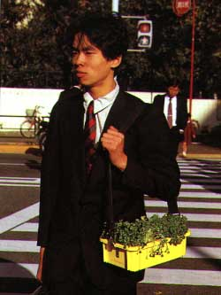 | GIARDINO PORTATILE  Per chi vive in città e non può fare a meno del verde.  VOTO:8
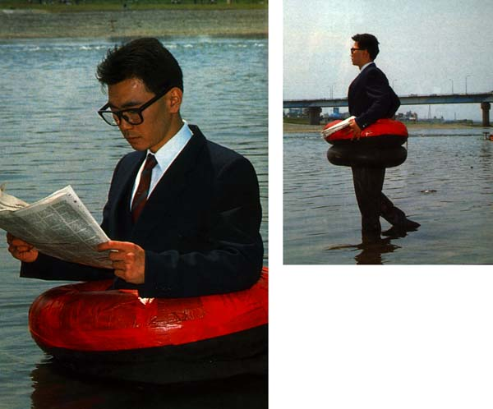 | SET PER FIUMI  Dovete fare un sacco di chilometri per andare a lavorare perché abitate sulla sponda opposta del fiume?  Da oggi potete usare questo comodo set che grazie a scarpe e pantaloni impermeabili e ad un salvagente vi farà attraversare il fiume in un attimo.  VOTO:10
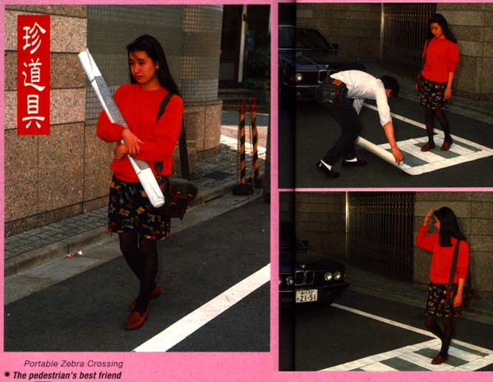 | ZEBRE PORTATILI  Strisce pedonali a portata di mano ogni volta che dovete attraversare una strada.  VOTO:10+
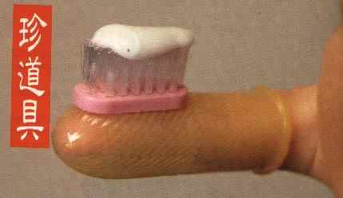 | DITOFRICIO  Appendice che si infila nel dito e diventa un vero spazzolino da denti.  VOTO:9

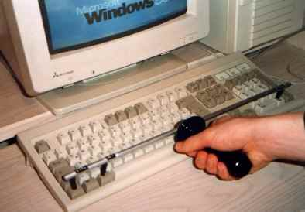 | CTRL-ALT-CANC  Windows si impianta spesso?  Questo aggeggio vi permetterà di premere i tasti CTRL - ALT - CANC con una sola mano e senza fatica!!!  VOTO:10++
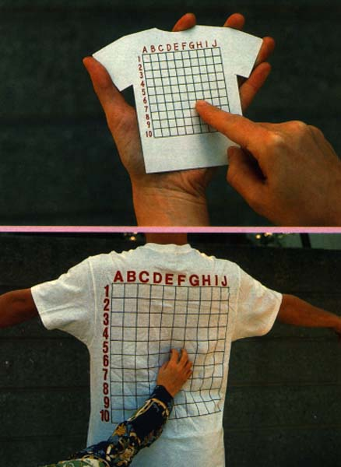 | T-SHIRT GRATTA SCHIENA  Sulla maglietta è riprodotta una scacchiera tipo battaglia navale così potrete indicare in modo preciso dove vi devono grattare.  VOTO:10+

